**¡CONVOCATORIA ABIERTA!**

**AÑO DE INTERNADO ROTATIVO CARRERA DE ENFERMERÍA**

**UNIVERSIDAD ESTATAL DEL SUR DE MANABÍ (UNESUM) COHORTE MAYO 2025-ABRIL 2026**

¡Esta es tu oportunidad para aplicar tus conocimientos y habilidades en un entorno clínico real!

¿Qué ofrecemos?

-Rotaciones en hospitales y centros de salud del Ministerio de Salud Pública.

-Supervisión y mentoría de profesionales experimentados

-Desarrollo de habilidades clínicas y de comunicación

-Experiencia práctica en diversas áreas de la salud

-Oportunidades de networking y desarrollo profesional

-Estupendio durante el Programa de Internado rotativo

Fechas Importantes:

Apertura de la Convocatoria: 17 de marzo de 2025 Cierre de la Convocatoria: 21 de marzo de 2025 Inicio del Internado: 1 de mayo de 2025

**Link de inscripción:**

[**https://forms.gle/uKj3https://docs.google.co**](https://docs.google.com/forms/d/e/1FAIpQLSeF4WVVcB5-teSOPvjvmtjHltialu56hsAy7OZWxBSIKjpJmA/viewform?usp=sf_link)[**m/forms/d/e/1FAIpQLSfRBP60uUQ7dW6-**](https://docs.google.com/forms/d/e/1FAIpQLSeF4WVVcB5-teSOPvjvmtjHltialu56hsAy7OZWxBSIKjpJmA/viewform?usp=sf_link)[**cBH9eHIczVE_ziEfE_AXn8bq_rFDdFg7eA/vi**](https://docs.google.com/forms/d/e/1FAIpQLSeF4WVVcB5-teSOPvjvmtjHltialu56hsAy7OZWxBSIKjpJmA/viewform?usp=sf_link)[**ewform?usp=headerM6VnxpPLKpJ8**](https://docs.google.com/forms/d/e/1FAIpQLSeF4WVVcB5-teSOPvjvmtjHltialu56hsAy7OZWxBSIKjpJmA/viewform?usp=sf_link)

**Código QR:**

Para más información:

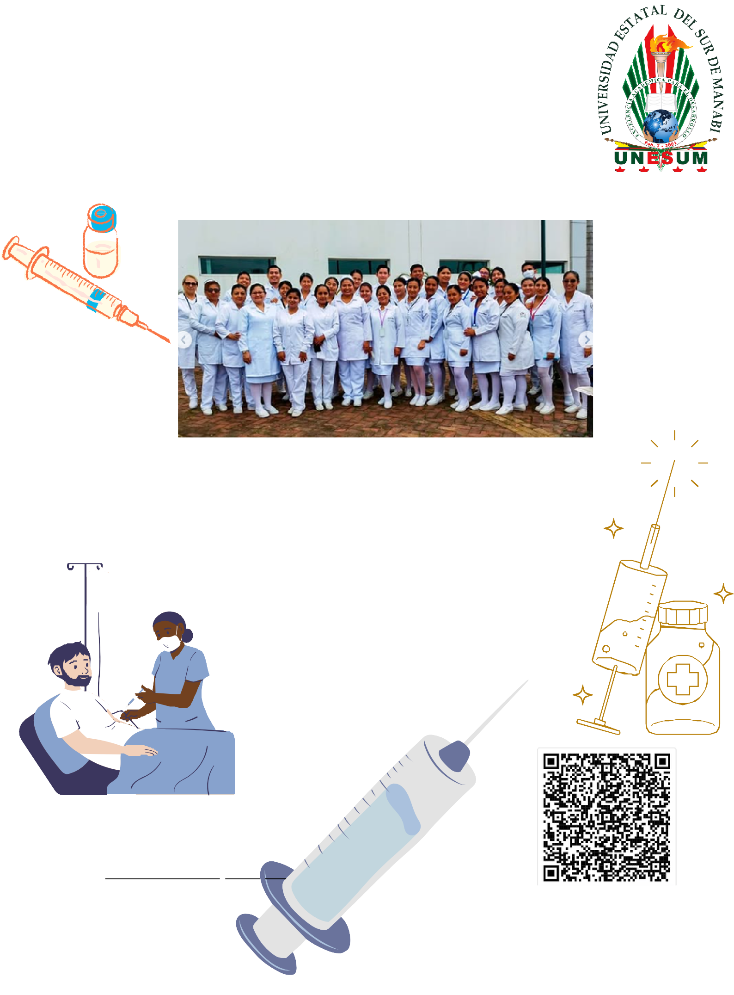

Escríbenos a: [yomaira.pincay@unesum.edu.ec](mailto:yomaira.pincay@unesum.edu.ec) Mg. Yomaira Pincay Reyes

Coordinadora de Internado Rotativo -Carrera de Enfermeria

PhD. Gina Alonso Muñiz COORDINADORA DE LA CARRERA DE ENFERMERIA